PENERAPAN METODE BERMAIN PERAN UNTUK MENINGKATKAN KETERAMPILAN BERBICARA SISWA KELAS I PADA PELAJARAN BAHASA INDONESIA SEKOLAH DASAR XYZ GUNUNGSITOLI, NIAS

Oktaria Mbeni Haba Kolnel
Pendidikan Guru Sekolah Dasar
FIP – Universitas Pelita Harapan
oktariaakolnel@gmail.com

Juniriang Zendrato, M.Pd., M.Ed.
Fakultas Ilmu Pendidikan, Universitas Pelita Harapan
juniriang.zendrato@uph.edu

Abstract
Speaking skill is necessary to be trained to students since the early age. This skill affects students’ communication in the society. The purpose of the research is to improve students’ speaking skill using a role playing method. Hopefully, through this learning technique method, students could improve their speaking skill in accordance to the aspects in oral communication.
The research method used was Classroom Action Research (CAR) which was conducted in two cycles. The subject of this research were 33 students in grade I XYZ Elementary School Gunungsitoli, Nias. The research was carried out in August until November 2017. The instruments used in the research were: class teacher and peer teacher observation sheets, speaking skill rubric sheets, students’ questionnaire sheets, and researcher’s reflection journal. Then, the collected data was analyzed quantitatively and qualitatively.
The conclusion was that a role playing method could improve students’ speaking skill that consisted of these aspects e.g. pronunciation (87,87%), tone/intonation (87,12%), fluency (87,87%), and self-confidence (80,30%). The steps of role playing method that could improve students’ speaking skill were: 1) preparing the scenario, 2) explaining the targeted competency, 3) providing the place, time, and equipment that would be used, 4) dividing the participants into some groups, 5) deciding the roles, 6) practicing the role play, 7) doing the assessment, and 8) evaluating.
Keywords: role playing method, speaking skill

Abstrak
Keterampilan berbicara perlu dilatihkan kepada siswa sejak usia dini. Keterampilan ini berdampak pada komunikasi siswa dalam kehidupan bermasyarakat. Tujuan penelitian ini adalah meningkatkan keterampilan berbicara siswa dengan menggunakan metode bermain peran. Harapannya, melalui metode pembelajaran ini, siswa dapat memaksimalkan keterampilan berbicaranya sesuai aspek-aspek dalam komunikasi lisan.
Jenis penelitian yang digunakan adalah Penelitian Tindakan Kelas (PTK) yang dilaksanakan dalam dua siklus. Subjek penelitian ini adalah 33 siswa kelas I Sekolah Dasar XYZ Gunungsitoli, Nias. Penelitian ini diadakan pada Agustus sampai dengan November 2017. Instrumen yang digunakan dalam penelitian ini adalah lembar observasi guru kelas dan guru sejawat, rubrik keterampilan berbicara, lembar angket siswa, dan jurnal refleksi peneliti. Data yang didapat kemudian diolah secara kualitatif dan kuantitatif.
Kesimpulan dari penelitian ini adalah metode bermain peran dapat meningkatkan keterampilan berbicara siswa yang meliputi aspek pelafalan (87,87%), nada/intonasi (87,12%), kelancaran (87,87%), dan rasa percaya diri (80,30%). Adapun langkah-langkah metode berperan yang dapat meningkatkan keterampilan berbicara adalah sebagai berikut: 1) menyiapkan skenario, 2) menjelaskan kompetensi yang ingin dicapai, 3) menyediakan tempat, waktu, dan alat yang akan digunakan, 4) membagi peserta dalam kelompok, 5) menetapkan peran, 6) berlatih bermain peran, 7) melakukan penilaian, dan 8) mengevaluasi.
Kata kunci: metode bermain peran, keterampilan berbicara

Pendahuluan
Wolterstorff (2010) menuliskan bahwa belajar dan diajar merupakan benang-benang dalam tenunan eksistensi manusia yang tidak dapat disingkirkan dan dihancurkan, sebab manusia dikelilingi oleh perubahan. Proses pembelajaran inilah yang menjadi sarana untuk mengembangkan potensi-potensi dalam diri seseorang sehingga dapat menjalankan tugas dan tanggung jawab yang Tuhan berikan. Oleh karena itu, peranan seorang guru dalam proses pembelajaran di dalam kelas tidak hanya berfokus pada pembelajaran kognitif semata, melainkan juga kepada pengembangan keterampilan-keterampilan dalam diri seseorang. Dengan kata lain, guru memberikan pendidikan yang holistis. Sebab perkembangan ilmu pengetahuan dan teknologi yang semakin canggih menuntut keterampilan seseorang untuk mengikuti perkembangan zaman dan salah satu keterampilan yang dibutuhkan peserta didik ialah keterampilan berbicara. Hakikatnya manusia diciptakan tidak hanya sebagai makhluk personal, tetapi juga makhluk komunal. Hal yang paling mendasar dari kehidupan komunal adalah komunikasi. Komunikasi tersebut dapat mempersatukan satu individu dengan individu lainnya. Oleh karena itu, seseorang harus memiliki keterampilan berbicara yang baik agar lebih mudah menyampaikan ide atau gagasan kepada orang lain dalam kehidupan berkomunitas.
Berbicara adalah salah satu alat komunikasi penting untuk dapat menyatakan diri sebagai anggota masyarakat (Saddhono dan Slamet, 2014, h. 55). Hal ini berarti kehidupan manusia tidak dapat dipisahkan dari komunikasi yang berupa lisan, tulisan, maupun isyarat. Kemampuan untuk berbicara tersebut merupakan anugerah dari Allah kepada manusia, yang melaluinya manusia mampu mengenal dirinya, sesama, lingkungan, penciptanya, sehingga manusia dapat memposisikan dirinya sebagai makhluk yang mengembangkan anugerah Allah dengan benar. Namun, fakta yang peneliti temukan selama delapan minggu pengamatan dan pengalaman mengajar Bahasa Indonesia tentang berbicara pada siswa kelas 1 Sekolah Dasar XYZ Gunungsitoli, Nias menunjukkan bahwa keterampilan berbicara para siswa tergolong kurang. Idealnya seseorang bisa dikatakan mempunyai keterampilan berbicara jika memenuhi dua aspek kebahasaan yaitu aspek kebahasaan yang berupa ucapan atau lafal, tekanan kata, nada dan irama, persediaan, kosakata, dan struktur kalimat dan aspek nonkebahasaan yang berupa kelancaran, penguasaan materi, keberanian, keramahan, ketertiban, semangat, dan sikap (Saddhono & Slamet, 2014, h 10). Berdasarkan hal tersebut, ditemukan lima masalah yang menunjukkan bahwa keterampilan berbicara siswa Sekolah Dasar XYZ masih kurang, diantaranya: 1) terdapat siswa yang belum mampu melafalkan setiap kata dengan baik saat berbicara; 2) siswa belum mampu menyusun kalimat percakapan menggunakan kosa kata yang tepat; 3) siswa cenderung lupa dengan apa yang akan dikatakan apabila berhadapan dengan sejumlah siswa lainnya; 4) tidak semua siswa percaya diri untuk maju dan berbicara di depan kelas; dan 5) hanya ada beberapa siswa yang aktif berbicara jika diajak berinteraksi oleh guru selama proses pembelajaran.
Saddhono dan Slamet (2014) mengatakan bahwa anak adalah produk lingkungan. Bila lingkungan sering mengajak mereka berbicara, dan semua pertanyaan anak dijawab dan diperhatikan, serta lingkungan menyediakan kesempatan untuk belajar dan berlatih berbicara, anak tersebut pasti akan terampil berbicara. Hal ini berarti bahwa keterampilan berbicara seseorang harus dilatih sejak kecil. Oleh karena itu, di dalam memilih metode pembelajaran sebagai sebuah solusi, peneliti mempertimbangkan gaya belajar siswa di dalam kelas. Hal ini bertujuan supaya metode yang akan digunakan dapat memaksimalkan potensi siswa dalam hal berkomunikasi (berbicara).
Berdasarkan hasil pengamatan dan pengalaman mengajar, peneliti menemukan bahwa sebagian besar siswa kelas 1 Sekolah Dasar XYZ memiliki gaya belajar kinestetik yang dibuktikan melalui respons siswa saat dilibatkan untuk praktik secara langsung di pembelajaran. Siswa terlihat lebih antusias dan bersemangat jika dibandingkan dengan pembelajaran yang hanya berfokus kepada teori. Gaya belajar dengan melibatkan keaktifan fisik dapat dikatakan sebagai gaya belajar kinestetik. Gaya belajar kinestetik adalah cara belajar yang dilakukan dengan melakukan gerakan, sentuhan, praktik, atau pengalaman belajar secara langsung yang berarti bahwa gaya belajar ini mengarah pada pengalaman dan latihan (Darmadi, 2017, h. 168). Selain itu, Van Brummelen (2006) mengatakan bahwa seorang guru perlu sadar akan gaya belajarnya sendiri karena hal ini dapat membantunya merencanakan pengalaman belajar yang seimbang. Peneliti mempunyai gaya belajar kinestetik karena peneliti cenderung belajar dengan cara membutuhkan keterlibatan langsung terhadap materi yang dipelajari. Dengan demikian, solusi yang ditawarkan oleh peneliti untuk meningkatkan keterampilan berbicara ialah penerapan metode bermain peran.
Saddhono & Slamet (2014) mengatakan bahwa berbicara pada hakikatnya adalah suatu proses berkomunikasi sebab di dalamnya terjadi pemindahan pesan dari suatu sumber ke tempat. Sedangkan Abidin (2012) memberikan pengertian bahwa berbicara pada dasarnya adalah kemampuan seseorang untuk mengeluarkan ide, gagasan, ataupun pikirannya kepada orang lain melalui media bahasa lisan. Adapun menurut Brown & Yule (1983:2), berbicara dapat dimaknai sebagai kemampuan mengucapkan bunyi-bunyi bahasa untuk mengekspresikan atau menyampaikan pikiran, gagasan, atau perasaan secara lisan (dalam Nugraheni, 2012). Pendapat yang selaras juga dikatakan oleh Tarigan (2015) bahwa berbicara adalah alat untuk mengomunikasikan gagasan-gagasan yang disusun dan dikembangkan sesuai dengan kebutuhan-kebutuhan sang pendengar.
Berdasarkan uraian teori di atas dapat disimpulkan bahwa berbicara adalah suatu kemampuan berbahasa untuk menyampaikan ide, gagasan, pikiran, pendapat, dan perasaan kepada orang lain secara lisan dengan tujuan tertentu. Pengertian tersebut berkaitan dengan keberadaan manusia sebagai makhluk sosial. Tindakan pertama yang paling penting adalah tindakan sosial, suatu tindakan saling menukar pengalaman, mengemukakan, dan menerima pikiran, mengutarakan perasaan, serta menyetujui suatu pendirian atau keyakinan (Tarigan, 2015).
Kata keterampilan jika diartikan dalam Kamus Besar Bahasa Indonesia (2013, h. 1447) adalah kecakapan untuk mengerjakan tugas; kecakapan seseorang untuk memakai bahasa dalam menulis, membaca, menyimak, atau berbicara. Dengan demikian, seseorang yang memiliki keterampilan berbicara akan lebih mudah dalam menyampaikan ide atau gagasan kepada orang lain dan dapat diterima (Saddhono & Slamet, 2014). Selanjutnya, mereka menambahkan bahwa seseorang yang kurang memiliki keterampilan berbicara akan mengalami hambatan dalam menyampaikan ide gagasannya kepada orang lain. Pranowo (2014) pun mengatakan bahwa keterampilan berbicara merupakan kemampuan mengungkapkan gagasan menggunakan bahasa lisan. Hal ini berarti bahwa keterampilan berbicara mensyaratkan adanya pemahaman minimal dari pembicara dalam membentuk sebuah kalimat yang memiliki struktur dasar yang saling bertemali sehingga mampu menyajikan sebuah makna (Iskandarwassid & Sunendar, 2011). Oleh karena itu, keberhasilan dalam mencapai sebuah keterampilan membutuhkan latihan yang dilakukan secara berulang-ulang.

Indikator Keterampilan Berbicara
Saddhono & Slamet  (2014) | Arsjad & Mukti dalam  (Aini,. dkk, 2012) | Nurgiyantoro dalam  (Kuncoro, 2017) | Zulela  (2012) | Peneliti  (2018)
Kebahasaan  ucapan atau lafal,  tekanan kata,  nada dan irama,  persediaan  kosakata dan struktur kalimat.  Nonkebahasaan  kelancaran,  penguasaan materi,  keberanian,  keramahan,  ketertiban,  semangat, dan sikap | Kebahasaan  ketepatan suara,  penempatan tekanan nada,  pilihan kata (diksi),  ketepatan sasaran.  Nonkebahasaan  sikap yang wajar,  tenang, dan tidak kaku; mimik, gerak badan, dan pandangan; penampilan;  menghargai pendapat orang lain;  penyaringan suara;  kelancaran;  penalaran;  penguasaan topik. | Kebahasaan  ucapan/pelafalan,  tata bahasa,  kosakata/  perbendaharaan kata.  Nonkebahasaan: ketenangan sewaktu bicara,  volume suara yang sesuai,  kelancaran dalam berbicara,  dan pemahaman materi yang disampaikan. | Kebahasaan  lafal,  intonasi,  pilihan kata,  struktur kalimat,  isi pembicaraan.  Nonkebahasaan  suara,  keberanian,  sikap/ekspresi. | Kebahasaan  ucapan/pelafalan, nada/irama.  Nonkebahasaan  kelancaran  dan keberanian.
Metode bermain peran merupakan pembelajaran untuk ‘menghadirkan’ peran-peran yang ada di dalam dunia nyata ke dalam suatu ‘pertunjukan peran’ di dalam kelas/pertemuan, yang kemudian dijadikan sebagai bahan refleksi (Hamdayama, 2014, h. 189). Bermain peran juga diartikan sebagai suatu aktivitas pembelajaran terencana yang dirancang untuk mencapai tujuan-tujuan pendidikan yang spesifik (Zaini, dkk. 2008, h. 98). Adapun Berdiati (2010) menambahkan bahwa metode bermain peran adalah cara mengajar yang membimbing siswa untuk melakukan peranan tertentu seperti yang terdapat dalam kehidupan masyarakat. Oleh karena itu, dapat disimpulkan bahwa metode bermain peran adalah suatu aktivitas pembelajaran terencana sebagai cara penguasaan bahan-bahan pelajaran melalui pengembangan imajinasi dan penghayatan siswa dalam memerankan status dan fungsi tertentu yang terdapat dalam kehidupan nyata, kemudian dijadikan bahan refleksi.
Langkah-langkah Penerapan Metode Bermain Peran
Sudjana  (2010) | Aqib  (2013) | Suyono & Hariyanto (2015) | Joyce., dkk (2011) | Peneliti  (2018)
- Menyiapkan bahan pelajaran berupa topik yang akan dibahas.  - Menetapkan peran-peran  - Menyiapkan tempat, waktu, dan alat-alat  - Melaksanakan permainan peran  - Melakukan penilaian | - Menyiapkan skenario  - Mempelajari skenario dua hari  - Membentuk kelompok siswa  - Memberikan penjelasan tentang kompetensi  - Melakukan skenario  - Masing-masing kelompok memperhatikan skenario  - Membahas lembar kerja Menyampaikan kesimpulan  - Menarik kesimpulan umum  - Evaluasi  - Penutup | - Menentukan tema dan tujuan permainan simulasi  - Menentukan bentuk simulasi berupa bermain peran  - Menjadi “sutradara”  - Menentukan peran siswa  - Mempersiapkan diri siswa  - Melaksanakan simulasi pada waktu dan tempat yang ditentukan  - Memberikan saran dan nasihat  - Melakukan penilaian bersama kawan kelas  - Memberikan latihan ulang | - Menghangatkan situasi kelas  - Memilih partisipan  - Men-setting pentas  - Menyiapkan peneliti  - Memerankan  - Mendiskusikan dan mengevaluasi  - Memerankan kembali  - Mendiskusikan dan mengevaluasi  - Berbagi dan mengembangkan pengalaman | - Menyiapkan skenario  - Menjelaskan kompetensi yang ingin dicapai  - Menyediakan tempat waktu dan alat yang akan digunakan  - Membagi peserta dalam beberapa kelompok  - Menetapkan peran  - Memulai bermain peran secara bertahap  - Melakukan penilaian  - Mengevaluasi
Metode Penelitian
Metode yang digunakan pada penelitian ini adalah metode Penelitian Tindakan Kelas (PTK) atau Classroom Action Research (CAR). Penelitian yang dilakukan merupakan bentuk siklus berulang berdasarkan model penelitian oleh Kemmis dan McTaggart yang di dalamnya terdapat tahapan kegiatan yaitu perencanaan, tindakan, observasi, dan refleksi (Arifah, 2017, h. 53). Penelitian dilakukan terhadap siswa kelas I Sekolah Dasar XYZ Gunungsitoli, Nias pada tahun ajaran 2017-2018 semester ganjil dengan jumlah siswa sebanyak 33 orang. Secara lebih rinci, subjek penelitian terdiri atas 10 siswa laki-laki dan 23 siswa perempuan. Usia siswa-siswi berkisar 6-8 tahun. Penelitian ini dilaksanakan dalam dua siklus.
Instrumen pengumpulan data yang digunakan dalam penelitian ini, yaitu: tes melalui penilaian rubrik, lembar observasi guru kelas dan guru sejawat, lembar angket, dan lembar refleksi peneliti. Adapun sumber data adalah peneliti, siswa, guru kelas, dan guru sejawat. Data yang diperoleh kemudian diolah dengan menggunakan teknik analisis kualitatif dan kuantitatif berupa statistik sederhana. Menurut Sanjaya (2009, hal. 106) analisis data kualitatif digunakan untuk menentukan peningkataan proses belajar khususnya berbagai tindakan yang dilakukan guru; sedangkan analisis data kuantitatif digunakan untuk menentukan peningkatan hasil belajar siswa sebagai pengaruh dari tindakan guru.

Hasil dan Pembahasan
Berikut ini adalah penyajian hasil keberhasilan keterampilan berbicara siswa dalam bentuk diagram batang sebagai perbandingan antara siklus pertama dan siklus kedua.

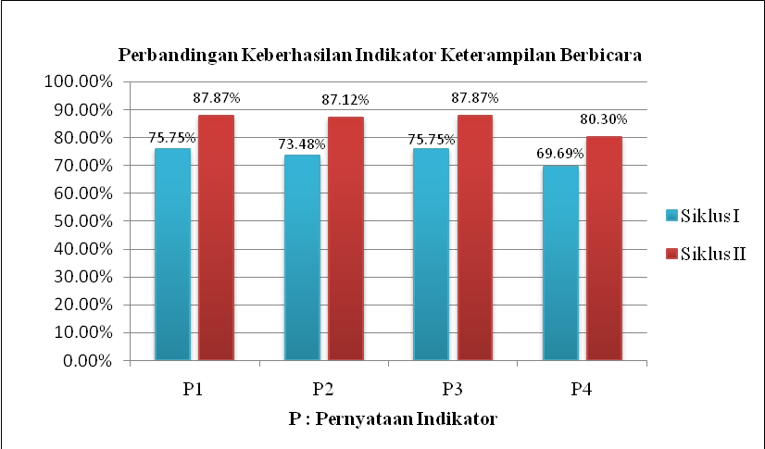
Gambar 4. 1 Diagram Perbandingan Keberhasilan Indikator

Berdasarkan gambar 4.1 membuktikan bahwa terjadi peningkatan pada setiap indikator P1-P2-P3-P4. Indikator P1 (pelafalan) mengalami peningkatan dari 75,75% menjadi 87,87%, Indikator P2 (nada/irama) dari 73,48% menjadi 87,12%, indikator P3 (kelancaran) dari 75,75% menjadi 87,87% dan indikator P4 (keberanian) 69,69% menjadi 80,30%. Hal ini berarti bahwa hampir sebagian besar siswa telah memenuhi setiap indikator keterampilan berbicara dan menghasilkan peningkatan sesuai kriteria ketuntasan pada siklus kedua.
Berikut ini adalah diagram perbandingan hasil tes keterampilan berbicara siswa pada siklus pertama dan kedua yang didukung oleh hasil observasi yang dilakukan oleh guru kelas.
Gambar 4. 2 Diagram Perbandingan Ketuntasan Hasil Tes dan Observasi Guru Kelas
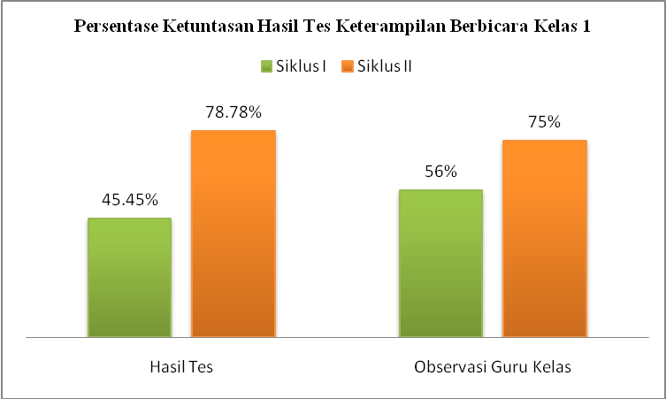

Berdasarkan hasil persentase yang tertera pada diagram siklus pertama, siswa yang mencapai nilai Kriteria Ketuntasan Minimal (KKM) untuk hasil tes bermain peran adalah 15 siswa (45,45%). Pencapaian pada siklus pertama didukung oleh hasil observasi guru kelas dengan persentase ketuntasan siswa di dalam kelas adalah 56,25% (<16 siswa). Namun terjadi peningkatan pada siklus kedua. Siswa yang mencapai KKM adalah 26 orang (78,78%) dan didukung oleh hasil observasi guru kelas dengan persentase ketuntasan siswa di dalam kelas yaitu 75% (>16 siswa). Keberhasilan ini diperoleh melalui perhitungan penilaian keterampilan berbicara siswa yang meliputi empat indikator melalui rubrik. Peningkatan yang dicapai merupakan hasil dari latihan yang dilakukan secara berulang-ulang. Hal ini seperti yang diungkapkan oleh Arikunto (2015) bahwa keterampilan hanya dapat diperoleh dan dikuasai dengan jalan praktik dan banyak latihan.
Berikut ini adalah diagram yang menampilkan hasil observasi guru kelas serta angket siswa terhadap penerapan metode bermain peran dalam kelas.
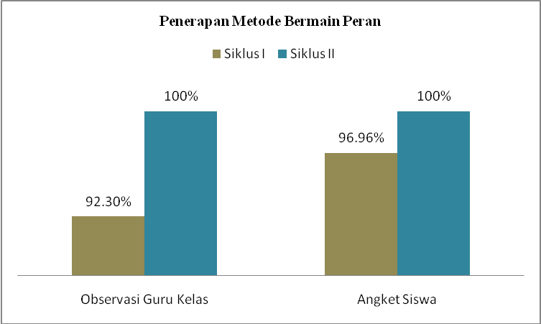
Gambar 4. 3 Diagram Persentase Keberhasilan Penerapan Metode Bermain Peran

Penerapan langkah-langkah metode bermain peran pada siklus pertama berdasarkan hasil observasi yang dilakukan oleh guru kelas mencapai 92,30%. Sedangkan angket siswa mencapai 96.96%. Hasil tersebut tidak menunjukkan keberhasilan 100% sehingga berdasarkan refleksi peneliti, peneliti perlu lebih jelas di dalam menyampaikan durasi waktu bermain peran kepada siswa pada siklus kedua. Demikian juga melalui umpan balik yang didapat dari lembar angket siswa menyatakan bahwa ada beberapa siswa yang tidak mendengar beberapa langkah-langkah bermain peran sudah disampaikan oleh guru sehingga hal tersebut mempengaruhi keterlibatan mereka di dalam proses pembelajaran. Oleh karena itu, peneliti melakukan perbaikan pada siklus kedua. Pada siklus kedua, peneliti memperbaikinya dengan cara memastikan bahwa setiap siswa di dalam kelas mendengar dan mengerti setiap langkah-langkah yang disampaikan sehingga mereka dapat bermain peran dengan baik. Di akhir siklus kedua, persentase penerapan langkah-langkah metode bermain peran mencapai 100%. Demikian juga dengan angket siswa mengalami peningkatan pada siklus kedua menjadi 100%. Hal ini berarti bahwa semua siswa masuk dalam kategori “istimewa/maksimal” karena seluruh bahan pembelajaran yang diajarkan dapat dikuasai oleh siswa (Djamarah & Zain, 2006, h. 107).
Kesimpulan
- Penerapan metode bermain peran dapat meningkatkan keterampilan berbicara siswa kelas 1 Sekolah Dasar XYZ Gunungsitoli, Nias. Hal ini terlihat dari hasil persentase ketuntasan hasil tes bermain peran yang meningkat dari siklus pertama yaitu 45,45% menjadi 78,78%. Keberhasilan ini juga didukung oleh hasil observasi guru kelas yang meningkat dari 56,25% pada siklus pertama menjadi 75% pada siklus kedua.
- Penerapan metode bermain peran dapat meningkatkan keterampilan berbicara melalui langkah-langkah sebagai berikut.
- Guru menyiapkan skenario: menyiapkan skenario yang akan ditampilkan, mengajak siswa membaca skenario, dan mencontohkan skenario bermain peran.
- Guru menjelaskan kompetensi yang ingin dicapai.
- Guru menyediakan tempat, waktu, dan alat yang akan digunakan: menyampaikan durasi waktu yang akan digunakan untuk bermain peran dan memberitahukan alat-alat yang akan digunakan saat melakukan bermain peran.
- Guru membagi peserta dalam beberapa kelompok: membagi siswa menjadi beberapa kelompok dan siswa duduk sesuai anggota kelompok.
- Guru menetapkan peran: siswa mendapatkan perannya masing-masing dalam kelompok dan mendapatkan waktu untuk berlatih sesuai peran masing-masing.
- Guru memulai bermain peran secara bertahap: setiap kelompok diminta maju ke depan secara bergiliran untuk melakukan bermain peran.
- Guru melakukan penilaian: siswa mendapat penilaian dari guru saat melakukan bermain peran.
- Guru mengevaluasi: siswa bersama guru melakukan evaluasi tentang hal-hal yang perlu diperbaiki.

Sebagai bentuk tanggung jawab kepada Tuhan, guru memiliki peran dalam membantu siswa melatih diri mereka agar dapat berbicara sesuai aspek-aspek yang berlaku. Melalui bermain peran, keterampilan berbicara siswa dapat dilatih sejak usia dini sehingga siswa mempunyai keterampilan berbicara yang sesuai dengan aspek-aspek berbicara. Hal ini membantu mereka untuk belajar menyadari peran dan tanggung jawabnya sebagai ciptaan Tuhan yang hidup dalam komunitas. Siswa tidak hanya dilatih untuk berbicara dengan benar, namun siswa juga dilatih untuk menjalankan perannya sebagai makhluk komunal di dalam bekerja sama dengan orang lain untuk mencapai tujuan hidup melalui bermain peran.

DAFTAR PUSTAKA
Abidin, Y. (2012). Pembelajaran bahasa berbasis pendidikan karakter.
Bandung: PT Refika Aditama.
Annisa Aini, A. A. (2012). Metode mind mapping untuk meningkatkan
keterampilan berbicara siswa sekolah dasar. BASASTRA Jurnal
Penelitian Bahasa, Sastra Indonesia dan Pengajarannya Vol 1 (2) , 17-27.
Aqib, Z. (2013). Model-model media, dan strategi pembelajaran kontekstual
(inovatif). Bandung: Yrama Widya.
Arifah, F. N. (2017). Panduan menulis penelitian tindakan kelas & karya tulis
ilmiah untuk guru. Yogyakarta: Araska.
Berdiati, I. (2010). Pembelajaran Bahasa Indonesia berbasis PAKEM
(pembelajaran aktif, kreatif, efektif, dan menyenangkan). Bandung: Sega
Asry.
Darmadi, H. (2017). Pengembangan model & metode pembelajaran dalam
dinamika belajar siswa. Yogyakarta: CV Budi Utama.
Djamarah, S. B., & Zain, A. (2006). Strategi belajar mengajar. Jakarta: PT Asdi
Mahasatya.
Hamdayama, J. (2014). Model dan metode pembelajaran kreatif dan berkarakter,
Cet. 1. Bogor: Penerbit Ghalia Indonesia.
Iskandarwassid., & Sunendar, D. (2011). Strategi pembelajaran bahasa.
Bandung: PT Remaja Rosdakarya.
Joyce, B., dkk. (2011). Model-model pengajaran (edisi delapan). Yogyakarta:
Pustaka Pelajar.
Kuncoro, A. (2013). Kolerasi penguasaan kosakata dengan keterampilan
berbicara siswa dalam bahasa Inggris. Jurnal SAP Vol. 1 Nol. 3 , 302-
310.
Nugraheni, A. S. (2012). Pengajaran Bahasa Indonesia berbasis karakter.
Yogyakarta: Mentari Pustaka.
Pranowo. (2014). Teori belajar bahasa. Yogyakarta: Pustaka Pelajar.
Saddhono, K., & Slamet, St. Y. (2014). Pembelajaran keterampilan berbahasa
Indonesia teori dan aplikasi. Yogyakarta: Graha Ilmu.
Sudjana, H. D. (2010). Metode & teknik pembelajaran pastisipatif. Bandung:
Falah Prodution.
Sanjaya, H. W. (2009). Penelitian tindakan kelas. Jakarta: Kencana
Prenadamedia Group.
Sunendar?????
Suyono., & Hariyanto. (2015). Implementasi belajar dan pembelajaran.
Bandung: PT Remaya Rosdakarya.
Tarigan, H. G. (2015). Berbicara sebagai suatu keterampilan berbahasa.
Bandung: CV Angkasa.
Van Brummelen, H. (2006). Berjalan dengan Tuhan di dalam kelas:
pendekatan Kristiani untuk pembelajaran. Jakarta: Universitas Pelita
Harapan.
Wolterstorff, N. P (2010). Mendidik untuk kehidupan. Surabaya: Momentum.
Zaini, H., dkk. (2008). Strategi pembelajaran aktif. Yogyakarta: Pustaka Insana
Madani.
Zulela. (2012). Pembelajaran Bahasa Indonesia: Apresiasi sastra di sekolah
dasar. Bandung: PT Remaja Rosdakarya.

